Молодежь
за безопасность!
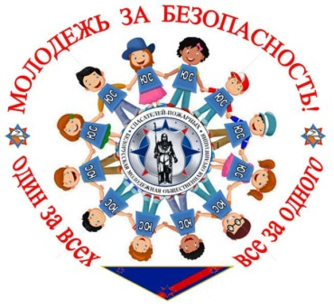
23 сентября в Житковичском районе стартовала республиканская акция «Молодежь за безопасность!», приуроченная ко дню образования Белорусской молодежной общественной организации спасателей-пожарных, с целью популяризации и пропаганды деятельности БМООСП и профессии спасателя-пожарного. Акция пройдет в 3 этапа и продлится до 15 октября.
В рамках 1 этапа, с 23 сентября по 1 октября, спасатели вместе с активистами БМООСП посетят ветеранов Великой Отечественной войны, одинокопроживающих пенсионеров и инвалидов, но не просто так, а для оказания помощи. Они помогут людям в различных бытовых вопросах: заготовят дрова, уберут территорию, установят АПИ…
2 этапа пройдет с 2 по 9 октября. В его рамках в общеобразовательных учреждениях, социальных приютах и домах-интернатах работники МЧС и юные спасатели проведут обучающе-развлекательные программы: проведут с ребятами викторины, конкурсы, расскажут о деятельности БМООСП и проведут презентацию журнала «Юный спасатель».
На заключительном 3-ем этапе, 10-15 октября, пройдет грандиозное мероприятие.На этом мероприятии всех будут ждать конкурсы, викторины, лотереи, ценные подарки, концертные программы и еще много-много интересного!

